Муниципальное дошкольное образовательное учреждение
«Детский сад №86 комбинированного вида»

Конспект занятия
«Составление описательного рассказа о пчеле»

Учитель-логопед:
Форкина Е. Е.

Составление описательного рассказа о пчеле
Цели:
коррекционно-образовательная:
- обучать детей составлению описательного рассказа с опорой на схему;
коррекционно-развивающие:
- пополнять словарный запас детей по теме «Насекомые»;
- развивать умение логически последовательно выстраивать свое высказывание;
- закреплять употребление в речи притяжательных прилагательных;
коррекционно-воспитательная:
- воспитывать у детей самоконтроль за речью.
Оборудование: схема описания насекомых, баночка меда с ложками, предметная картинка с изображением пчелы (подбирает логопед).
Предварительная работа: рассматривание картинок, иллюстраций; чтение художественных текстов Л. Квитко «Жучок», В. Бианки «Приключение муравьишки», И.А. Крылова «Стрекоза и муравей». Игра: «Узнай по описанию».
Ход занятия
1. Организационный момент.
Отгадывание загадки:
Хоть они и жалят больно,
Их работой мы довольны. (Пчелы)
2. Объявление темы.
Сегодня мы будем составлять рассказ о пчеле. Но прежде у меня для вас есть сюрприз. Одна пчелка решила вас угостить. Как вы думаете, чем? (Ответы детей.)
Логопед угощает детей медом. Дети рассказывают, какой у меда вкус и запах.
3. Беседа по предметной картинке и схеме.
- Кто изображен на картинке?
- Какая пчела? (Маленькая, полосатая, трудолюбивая.)
- Какой звук издает она при полете?
- Назовите части тела пчелы (совместно с логопедом).
- Где живет пчела?
- Как передвигается? Чем питается?
- Пользу или вред приносит природе?
- Какую пользу или вред приносит человеку?
- Что делает в зимнее время?
- Мед, который вырабатывают пчелы, чей? (Пчелиный.)
- Как называется семья пчел? (Пчелиная.)
- Что делает пчела? (Носит мед.)
- Как можно назвать пчелу, если соединить эти два слова: мед носит? (Медоносная.)
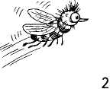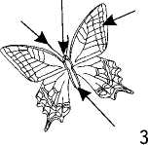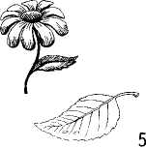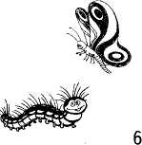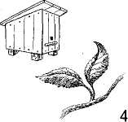

4. Составление рассказа с опорой на схему. Логопед предлагает детям образец рассказа.
Примерный образец
Это пчела. Пчела - это насекомое. Она маленькая, полосатая, трудолюбивая. А еще ее называют медоносной. У нее есть голова, грудь, брюшко, крылья и три пары ног. В полете пчела жужжит. Живет она в улье вместе с большой пчелиной семьей. Пчелка собирает нектар с цветов. Это ее пища. Перелетая с цветка на цветок, пчела их опыляет. Людям приносит большую пользу, потому что пчелиный мед вкусный и очень полезный.
5. Рассказы детей.
6. Итог занятия.
- О ком составляли рассказ?
- Почему пчелу называют медоносной?
- Какую пользу пчела приносит человеку?

